**УРОК в темі №13**

**Тема**. Зовнішній кут трикутника

**Мета**: засвоїти поняття зовнішнього кута трикутника та зміст теореми про градусну міру зовнішнього кута трикутника; сформувати вміння знаходити на рисунку і виконувати зображення зовнішнього кута трикутника при даній вершині трикутника; записувати теорему про градусну міру зовнішнього кута трикутника відповідно до умови задачі; використовувати властивість зовнішнього кута трикутника разом з теоремою про суму кутів трикутника для розв'язання задач, передбачених програмою.

**Тип уроку:** засвоєння і застосування знань, вироблення вмінь.

**Обладнання:** набір демонстраційного креслярського приладдя, таб­лиця «Зовнішній кут трикутника».

**Хід уроку**

**І. Організаційний етап**

**ІІ. Перевірка домашнього завдання**

**№415**



**№417**



**№423**

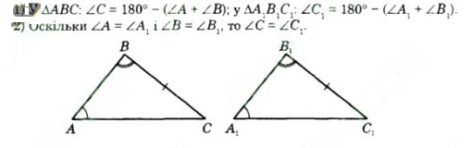

**III. Мотивація навчальної діяльності учнів. Формулювання мети і завдань уроку**

Для створення відповідної мотивації діяльності учнів можна запропонувати їм виконати вправу.

Завдання класу

1. Накресліть:

а) гострокутний трикутник *ABC;*

б) прямокутний трикутник *ABC;*

в) тупокутний трикутник *ABC.*

1. Проведіть промінь *BD,* доповняльний до променя *ВА.* Якими є кути *ABC* і *DBC.*
2. Виміряйте кути трикутника *ABC* і кут *DBC.* Порівняйте градусні міри кутів: *DBC* і *ABC, DBC* і суми *А і С* в *ABC.* Що ви помітили?

До виконаного завдання вчитель або учні формулюють такі запитання.

Запитання

1. Чи завжди можна побудувати кут *DBC* способом, опи­саним в умові задачі, і скільки таких кутів можна по­будувати при кожній вершині?
2. Чи буде співвідношення між кутом *DBC* і сумою кутів А і *С,* отримане при виконанні завдання «експерименталь­ним шляхом» загальною властивістю в будь-якому три­кутнику?
3. Пошук відповідей на поставлені запитання і становить ос­новну дидактичну мету уроку.

**IV. Актуалізація опорних знань і вмінь учнів**

Усні вправи

1. Знайдіть градусну міру кута *х* (рис. 56).

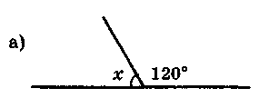 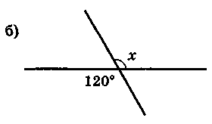

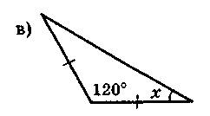 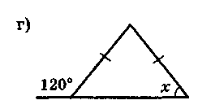

***Рис. 56***

1. Чи існує трикутник з двома:

а) тупими кутами;

б) прямими кутами?

1. Чи існує трикутник, усі кути якого:

а) гострі, менші від 60°;

б) гострі, більші за 60° ?

**V. Засвоєння нових знань**

План вивчення нового матеріалу

1. Означення зовнішнього кута трикутника.
2. Властивість зовнішнього кута трикутника.
3. Наслідок із властивості зовнішнього кута трикутника.

|  |  |  |
| --- | --- | --- |
| **Зовнішній кут трикутника** | | |
|  | | |
| Означення | Теорема | Висновки |
| 4 — зовніш­ній кут при вер­шині *С* | 4 = 1 + 2 | 4 > 2; 4 > 1 |

**VI. Первинне усвідомлення матеріалу**

Усні вправи

1. Для трикутника *ABC* побудуйте зовнішні кути при вер­шині С.
2. Кут *В* трикутника *ABC* дорівнює 140°. Чому дорівнює зовнішній кут при вершині *В*?
3. Назвіть зовнішні кути:

а) при вершинах *D* і *Е* трикутника *DKE* (рис. 57, а);

б) при вершині *Е* трикутника *KEN* (рис. 57, *а);*

в) при вершинах *D* і *Е* трикутника *DBE* (рис. 57, *б);*

г) при вершині *О* трикутника *AOD* (рис. 57, *в).*

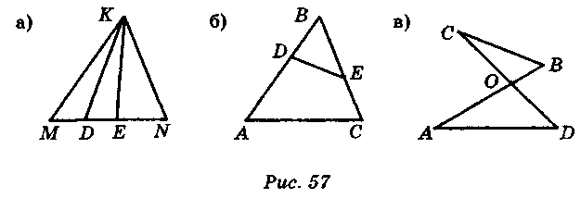

1. Обчисліть кут *х* (рис. 58) найраціональнішим спосо­бом.

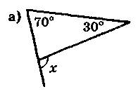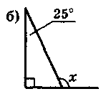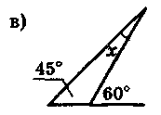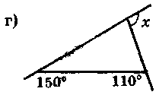

***Рис. 58***

Письмові вправи

**№445, 448, 454**

1. Додатково: зовнішні кути трикутника відносяться як 3 : 4 : 5. Знайти внутрішні кути трикутника.

**VII. Підсумки уроку**

Для кутів трикутника *MNK* (рис. 59) записати якомога більше правильних рівностей.

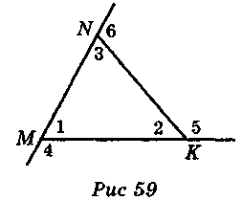

**VIII. Домашнє завдання**

1. §18 — вивчити теорію.
2. Письмово: №449, 455